**Report**

**Loyiha Haqida:**

Ushbu loyihaning asosiy maqsadi — diabet kasalligini predict qilish uchun turli ML ni o‘rganish modellari orqali samarali model yaratishdir. Bu loyiha, diabet kasalligiga moyil bo‘lgan shaxslarni aniqlashda yordam berishni oldiga maqsad qiladi.

**Maqsad**

Loyihada foydalanilgan ma’lumotlar to‘plami, diabetni bashorat qilishga asoslangan bo‘lib, unda har bir bemorning turli tibbiy xususiyatlari va parametrlaridan foydalaniladi. Ma’lumotlar to‘plami 8 ta xususiyat (features) va 1 ta (target variable) iborat. Har bir xususiyat bemorning yoshi, tanasidagi massasi (BMI), qon shakar darajasi va boshqa muhim o‘lchovlardan iborat.

**Dataset Xusiyatlari Haqida Umumiy Malumot**

**Features/ xususiyatlari**:

* gender
* age
* hypertension
* heart_disease
* smoking_history
* bmi
* HbA1c_level
* blood_glucose_level

**Target Variable:**

diabetes

**Outcome (1 yoki 0):**  
Bu target Variable va bemorning diabet kasalligiga ega yoki yo‘qligini ko‘rsatadi. Agar 1 bo‘lsa, bemorda diabet mavjudligini bildiradi, agar 0 bo‘lsa, bemorda diabet yo‘qligini bildiradi

**Ishlatilgan Kutubxonalar Royxati**

import pandas as pd

import numpy as np

import seaborn as sns

import matplotlib.pyplot as plt

from sklearn.model_selection import train_test_split

from sklearn.metrics import accuracy_score

from sklearn.tree import DecisionTreeClassifier

from sklearn.ensemble import BaggingClassifier, GradientBoostingClassifier

from sklearn.ensemble import RandomForestClassifier

from sklearn.ensemble import AdaBoostClassifier

| **Model** | **Accuracy** |
| --- | --- |
| **Boosting (Gradient Boosting)** | **96.73%** |
| **Random Forest** | **96.26%** |
| **Bagging (Decision Tree)** | **96.12%** |
| **Decision Tree** | **94.85%** |

**Model Details and Performance:**

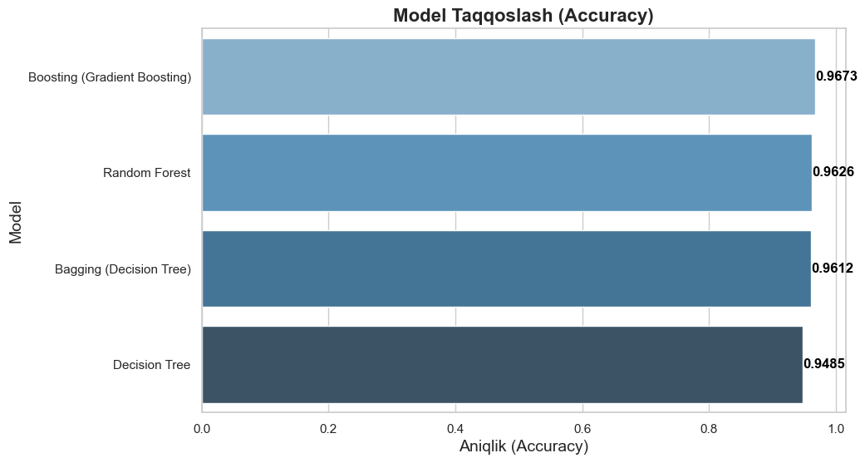

**Xulosa va Natijalar**

1. **Eng yaxshi model:** **Boosting (Gradient Boosting)**. Bu model 96.73% aniqlik ko‘rsatgan bo‘lib, bizning ma'lumotlar to‘plamimizda eng yuqori natijani berdi. Gradient Boosting, odatda, yuqori samaradorlik va aniq bashoratlar yaratish uchun ishlatiladi.
2. **Ortacha ishlagan modellar:** **Random Forest** va **Bagging (Decision Tree)**. Ular 96.26% va 96.12% aniqlik ko‘rsatgan va turli vazifalarni yechishda samarali ishlaydi.
3. **Eng Kam ishlagan model:** **Decision Tree**. Bu model 94.85% aniqlik ko‘rsatgan bo‘lib, kamroq samarali bo‘ldi. Biroq, u tushunilishi oson va yengil hisoblash resurslarini talab qiladi, shuning uchun kichik ma’lumotlar to‘plamlari uchun mos keladi.